◆货物贸易外汇管理制度框架

法规整合
  - 废止116个法规
  - 简化行政许可，由4大项19小项到2大项4小项
业务整合
  - 进口和出口、外汇与人民币、保税区内和区外
  - 贸易信贷登记
系统整合
替代8个系统

- 政策法规及操作指引

《国家外汇管理局关于印发货物贸易外汇管理法规有关问题的通知》（汇发[2012]38号）
外汇局对企业的贸易外汇管理方式由进出口收付汇逐笔核销改变为“总量核查、分类管理、动态监测”管理方式。依法对银行和企业在货物贸易外汇收支方面的真实性和一致性进行监督检查。
基本做法：外汇局全面采集企业货物进出口和贸易外汇收支逐笔数据，以贸易主体为中心，建立进出口货物流与收付汇资金流匹配的核查机制，依托监测系统进行总量核查，筛选异常主体；在此基础上通过非现场监测识别异常行为，锁定排查范围；开展现场核查，核实可疑情况；根据非现场监测和现场核查等情况对企业实施分类管理。
政策法规及操作指引
- 主要内容： 对企业实施动态分类管理。
外汇局根据企业贸易外汇收支的合规性及其与货物进出口的一致性，将企业分为A、B、C三类。在分类监管有效期内，A类企业的贸易外汇收支适用便利化的管理措施；B、C类企业的贸易外汇收支在单证审核、业务类型及办理程序、结算方式等方面实施审慎监管。对于B类企业贸易外汇收支由银行实施电子数据核查，C类企业贸易外汇收支须经外汇局逐笔登记后办理。

国家外汇管理局关于印发《海关特殊监管区域外汇管理办法》的通知（汇发[2013]15号）
1.区内与境内区外之间货物贸易项下交易可以以人民币或外币计价结算。
2.区内机构之间的交易可以以人民币或外币计价结算。
3.区内机构采取货物流与资金流不对应的交易方式时，外汇收支应当具有真实、合法的交易基础。

2016年至今出台涉及货物贸易的法规

《国家外汇管理局关于进一步促进贸易投资便利化
完善真实性审核的通知》
（汇发〔2016〕7号）2016年4月
1.简化A类企业贸易外汇收入管理。A类企业贸易外汇收入暂不进入出口收入待核查账户。
2.规范离岸转手买卖外汇收支。加强单证审核，确保交易真实性、合规性。同一笔业务应在同一家银行网点采用同一币种办理收支结算。B类企业不能办理离岸转手买卖。

《国家外汇管理局关于规范货物贸易外汇收支电子单证审核的通知》
（汇发〔2016〕25号）2016年9月
（1）允许办理货物贸易外汇收支时审核电子单证。银行在遵守现行货物贸易外汇管理规定和落实“展业三原则”的条件下，可以选择审核纸质单证或审核电子单证。
（2）合规性和信用记录良好的企业和银行采用电子单证方式办理货物贸易外汇收支。要求经办银行近三年外汇管理考核为B类（不含B-）及以上，企业的货物贸易分类为A类。
（3）银行应加强真实性审核，自主审慎选择进行电子单证审核的企业，并做好单证留存。
（4）规范事后管理。外汇局将对电子单证审核业务开展核查或检查，对违法违规行为将依法进行处罚。
- 2017年1月，出台《国家外汇管理局关于进一步推进外汇管理改革完善真实合规性审核的通知》（汇发〔2017〕3号）-进一步强调“谁出口谁收汇、谁进口谁付汇”管理规定，完善经常项目外汇收入存放境外统计。

《国家外汇管理局关于便利银行开展贸易单证审核有关工作的通知》（汇发〔2017〕9号）2017年4月
外汇局开放了电子报关信息查询功能，银行业务人员可以通过系统及时对进口报关单真实性、有效性进行核验，对违规企业进行信息提示，确保货物贸易对外付汇具有真实的交易背景。
除离岸转手买卖业务外，银行为企业办理单笔等值10万美元以上货物贸易对外付汇业务应对相应进口报关电子信息办理核验手续；银行能够确认企业对外付汇真实合法性的，可不办理核验手续.

管理框架——业务系统

真实性审核
跨境资金流入
跨境资金流出
出口多收汇
进口少付汇
出口少收汇
进口多付汇
出口收结汇联网
核查系统
贸易信贷登记
管理系统
出口收汇核报系统
贸易收付汇
核查系统
进口报关单联网
核查系统
一个
核心
四个
方面
两个
方向
八个
系统
改革前
贸易外汇监测系统
改革后
一个
系统
网上核销子系统
出口收入存放境外
简易程序
退税无纸化数据传输
系统

货物贸易外汇监测系统整体框架
系统中业务数据的层次与种类
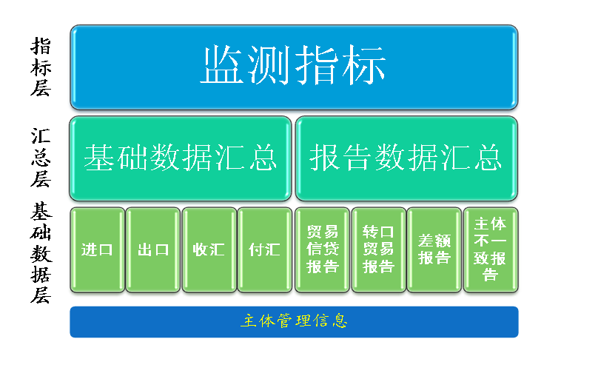

企业业务流程图
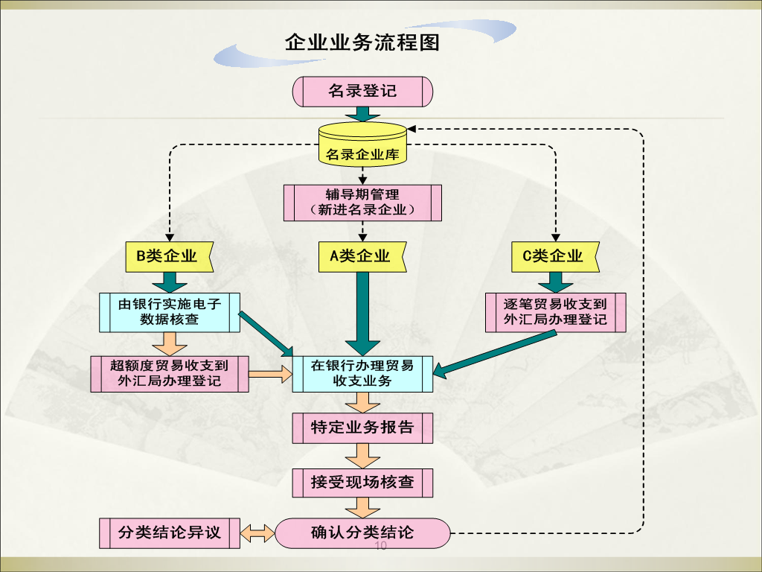

货物贸易外汇收支便利化措施
- 扩大名录登记范围
- 简化企业收支手续
- 进口付汇
- 出口收汇
- 电子单证
- 提前购汇
- 代理业务
- 出口收入存放境外
- 跨境电子商务外汇收支试点
- 支持发展总部经济和结算中心
- 自由贸易区相关政策
- 简化A类企业贸易外汇收入管理
企业报告
(一)时间要求:业务发生之日起30天内
(二)内容要求:
  - 按法律约束力分:
义务性：一定期限以上的贸易信贷、转口贸易报告，辅导期报告，出口收入存放境外报告
主动性：主体不一致报告，差额报告，其他特殊交易报告
(三)报告方式:
网上报告：出口收入存放境外报告，业务发生之日起30天内进行的各类企业报告
现场报告：主体不一致报告，辅导期报告，未能及时在业务发生之日起30天内进行的各类企业报告。

货物贸易外汇监测系统使用介绍
